

**COMMUNIQUE DE PRESSE**

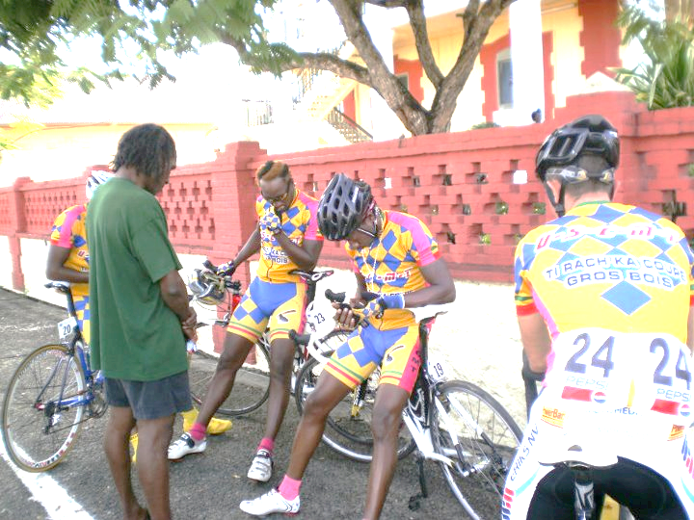

J’ai représenté hier soir notre municipalité à la veillée dédiée à Madame Françoise Daniel, Grande dame, de la « petite reine » au sein du VCG et sur toutes les routes de Guyane, sans oublier notre RD5 très pratiquée par bon nombre de cyclistes tout au long de la saison.

Nous nous inclinons devant la mémoire de Mamie Francoise qui avait aussi accueilli nos jeunes cyclistes de la commune et témoignons à Gilbert, ancien entraîneur de notre club, à Monsieur Félix Daniel ainsi qu’à toute la famille notre sincère sympathie.

**Le Maire**

**Patrick LECANTE**